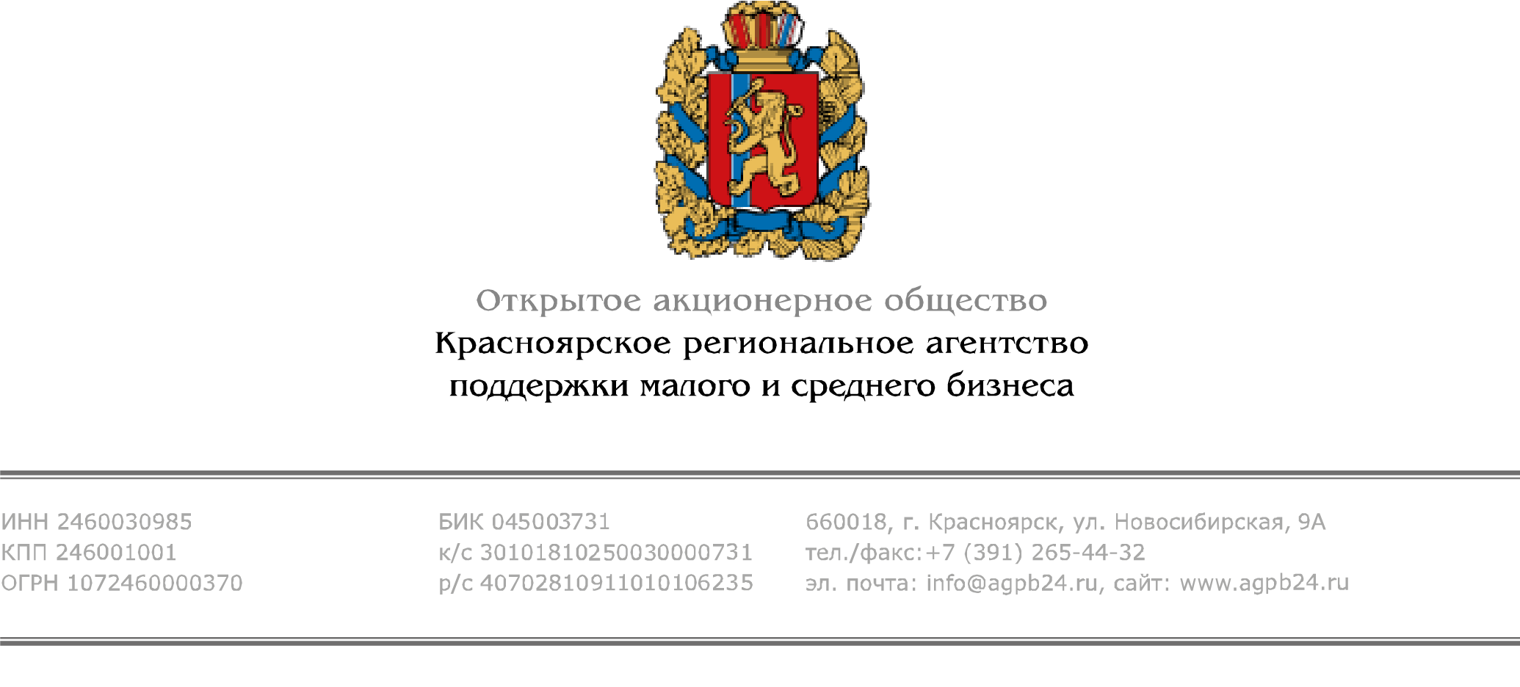
г. Красноярск 26.07.2016

Приглашаем предпринимателей принять участие
в Международной выставке продуктов питания WorldFood Moscow
с 12 по 15 сентября 2016 года

Красноярское региональное агентство поддержки малого и среднего бизнеса приглашает производителей продуктов питания принять участие в крупнейшей ежегодной международной выставке WorldFood Moscow с 12 по 15 сентября в Москве.
WorldFood Moscow — это возможность представить продукцию своей компании ритейлерам из Москвы, других регионов России и стран СНГ. Период проведения выставки наиболее благоприятен для планирования бизнеса и установления новых деловых отношений. В выставке ежегодно принимают участие ведущие производители продуктов питания со всего мира, которые заинтересованы в новых дистрибьюторах и оптовых поставках своей продукции.
Условия участия для краевых предпринимателей: расходы по организации деловой программы, аренду выставочной площади, изготовление раздаточного презентационного материала оплачивает Красноярское региональное агентство поддержки малого и среднего бизнеса. Компания-участник оплачивает проезд и проживание, транспортировку своей продукции и других раздаточных материалов.
Подробная информация по телефону (391) 265–44–32, доб. 050, Ксения Андреева, export@agpb24.ru

Красноярское региональное агентство поддержки малого и среднего бизнеса
Татьяна Бунина, тел. 8 (391) 265-44-32 доб. 019
www.agpb24.ru, www.ved24.info

